【事故调查报告】濉溪县坤*新型墙材有限公司“5·7”一般触电事故调查报告
来源：濉溪县应急管理局 淮北市濉溪县·基层政务公开(事故调查)
原文链接：https://www.sxx.gov.cn/zwgk/grassroots/31/64884471.html
发布时间：2025-10-17 抓取时间：2026-10-14 正文含图，已嵌入原图

>>>>
索引号： | 003094954/202510-00100 | 信息分类： | 事故通报
内容分类： |  | 发文日期： | 2025-10-17
发布机构： | 濉溪县应急管理局（县煤矿监督管理局） | 生成日期： | 2025-10-17
生效日期： | 有效 | 废止时间： | 暂无
文 号： |  | 关键词：
内容概述：

索引号： | 003094954/202510-00100
信息分类： | 事故通报
内容分类：
发文日期： | 2025-10-17
发布机构： | 濉溪县应急管理局（县煤矿监督管理局）
生成日期： | 2025-10-17
生效日期：
废止时间： | 暂无
文 号：
关键词：
内容概述：

【事故调查报告】濉溪县坤*新型墙材有限公司“5·7”一般触电事故调查报告
2025-10-17 14:51作者：ajj001来源：濉溪县应急管理局（县煤矿监督管理局）文字大小：[ 大 中 小 ]背景色：
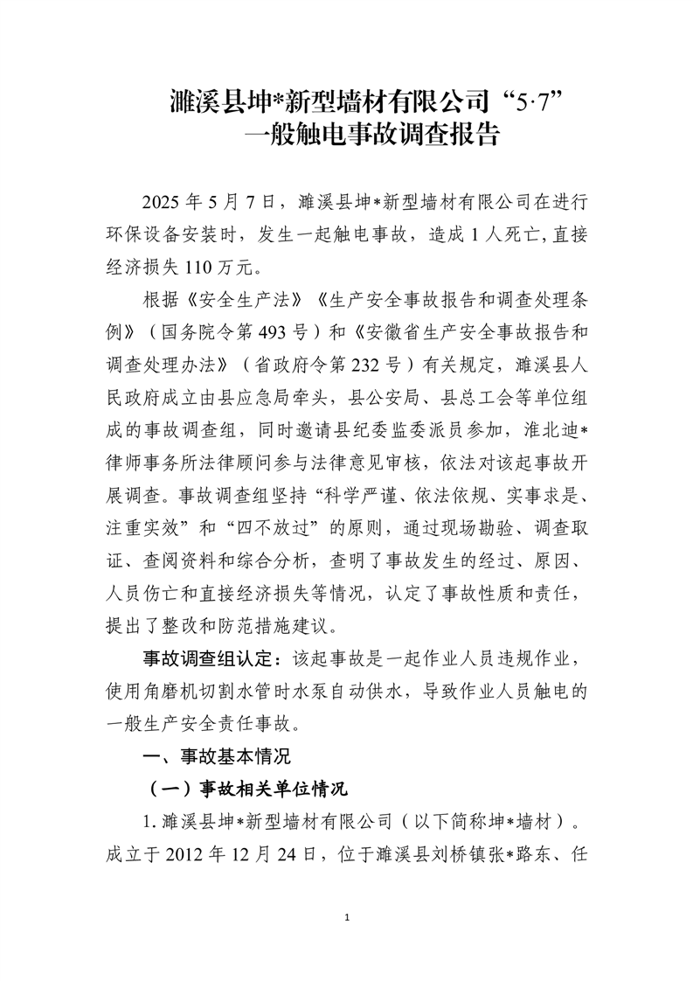
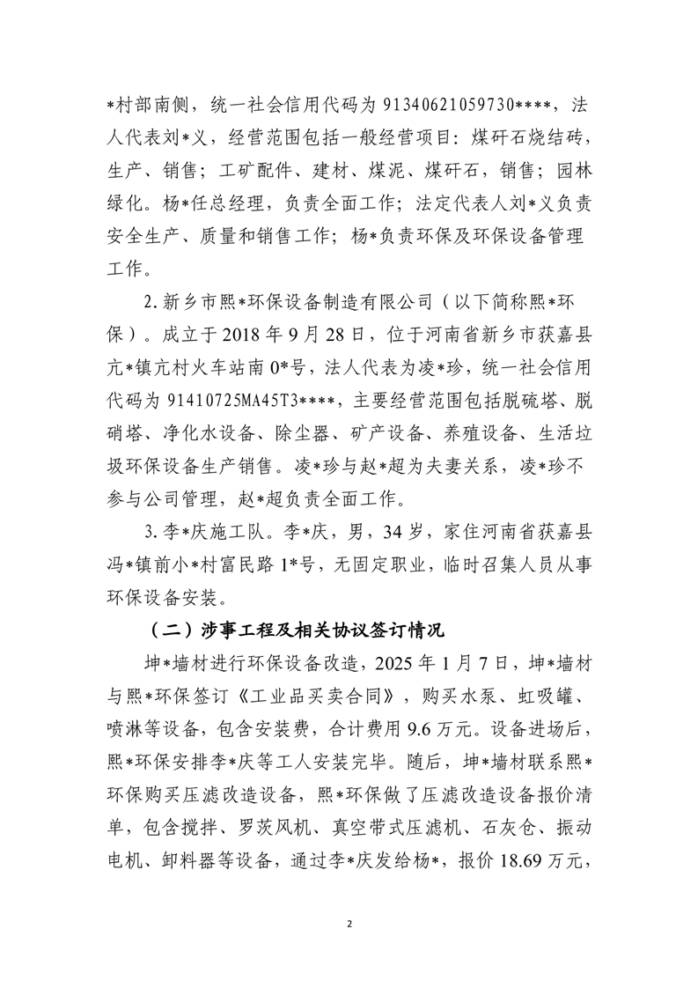
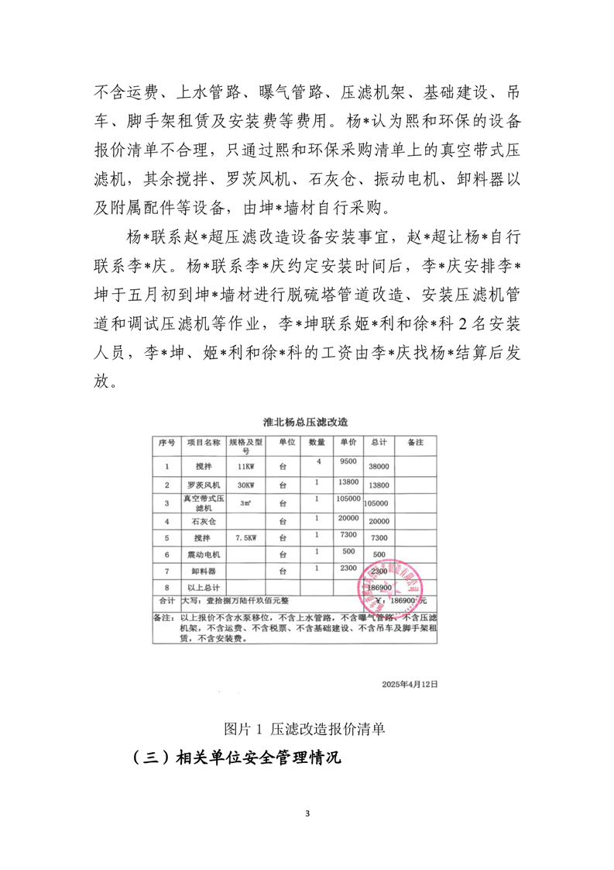
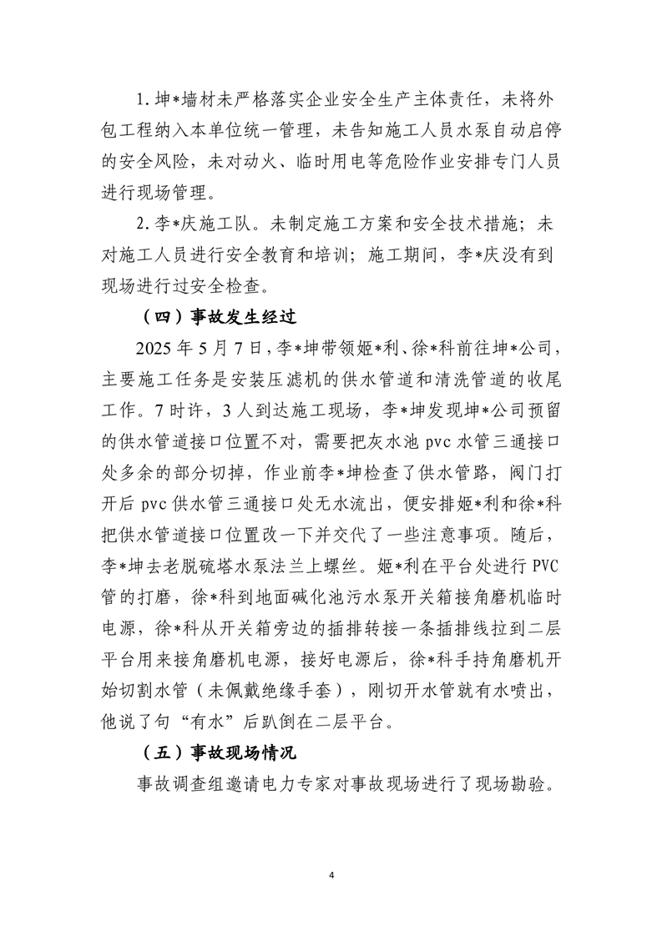
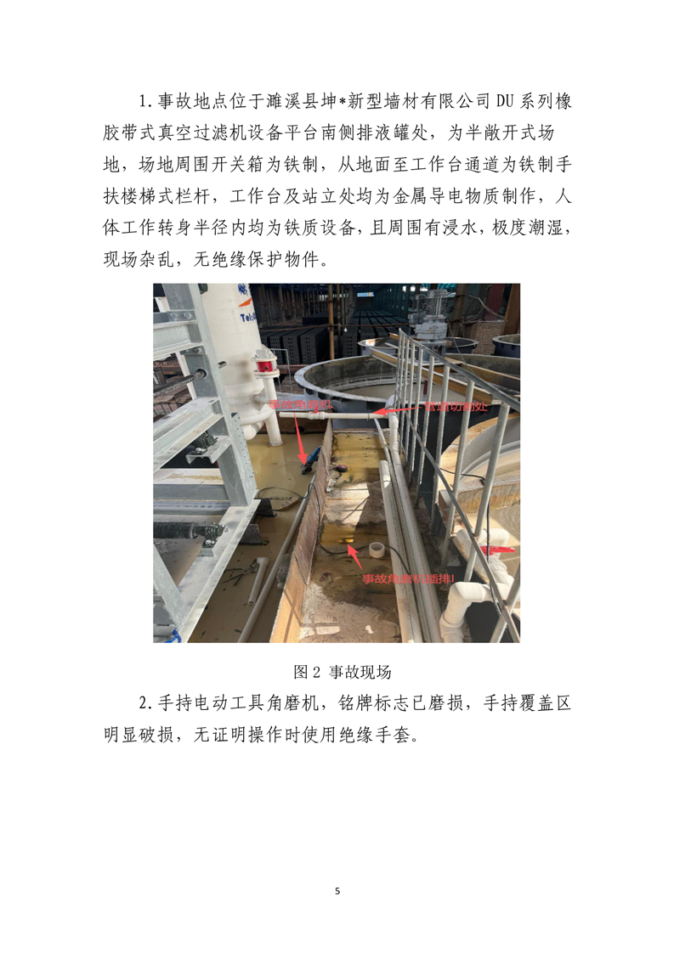
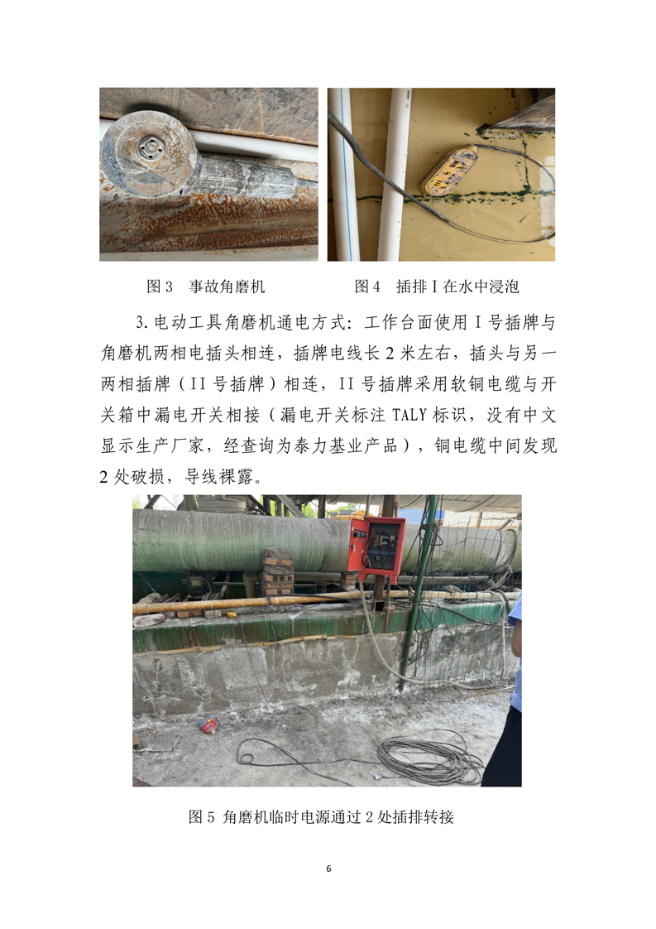
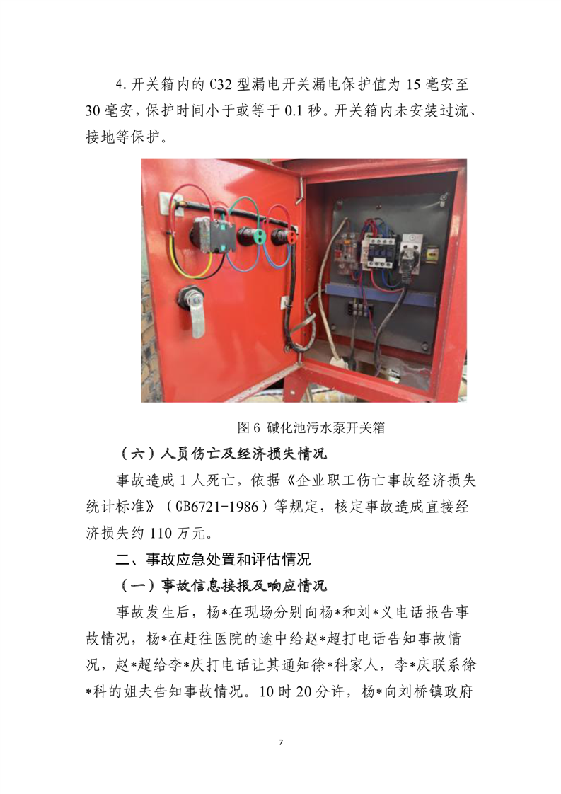
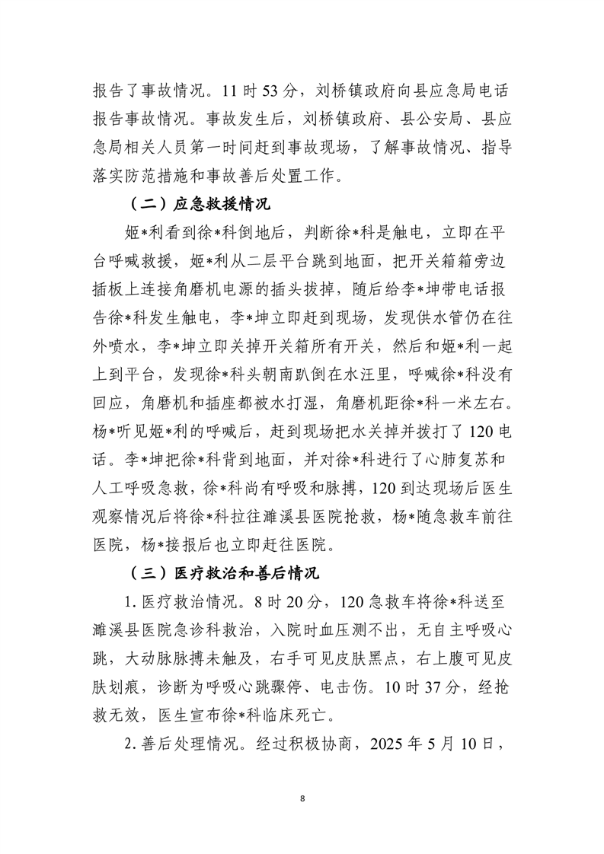
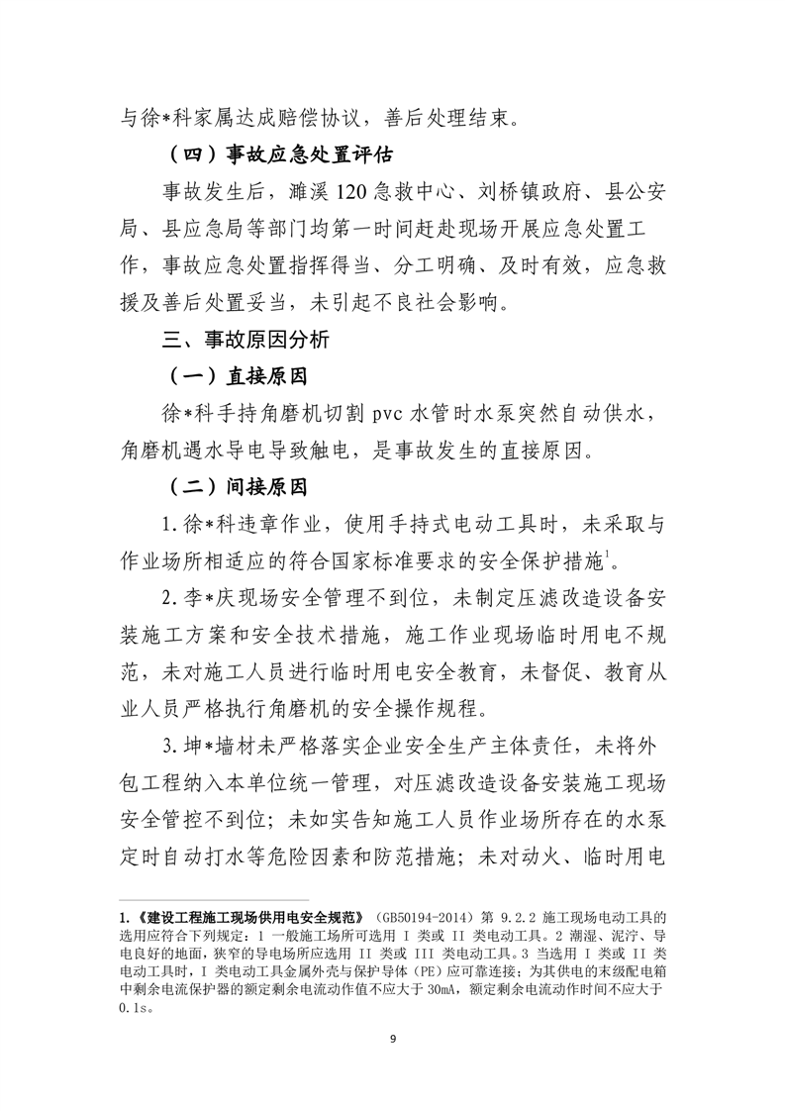
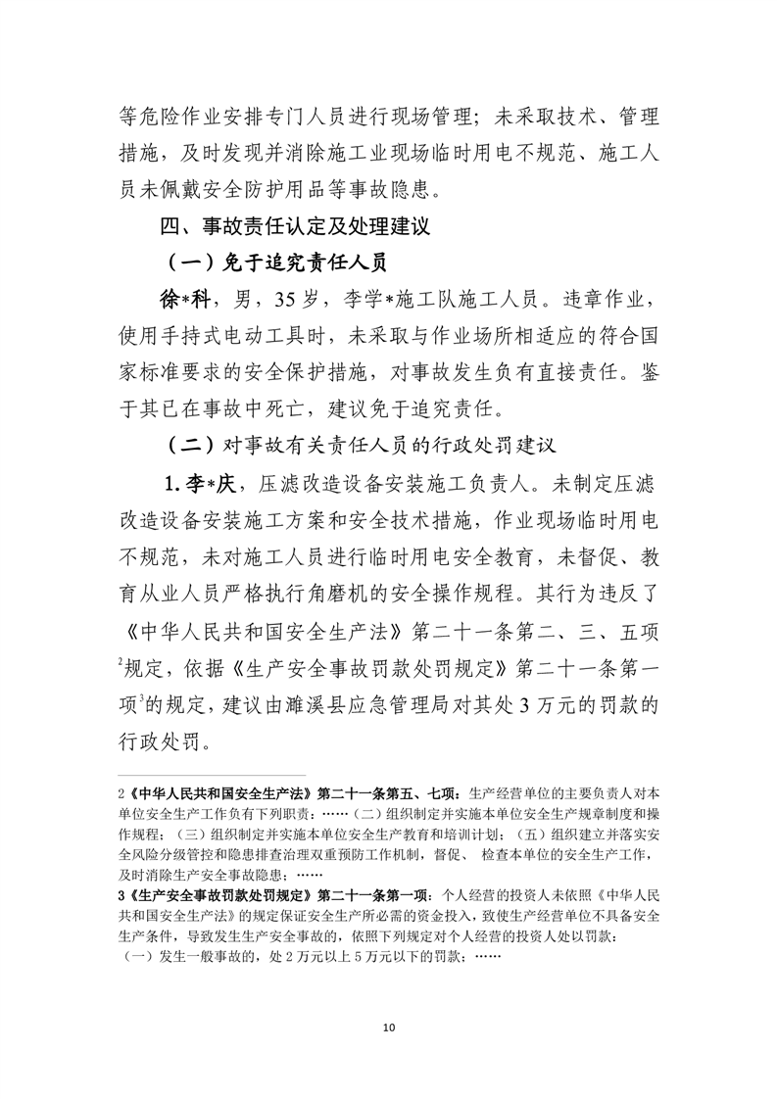
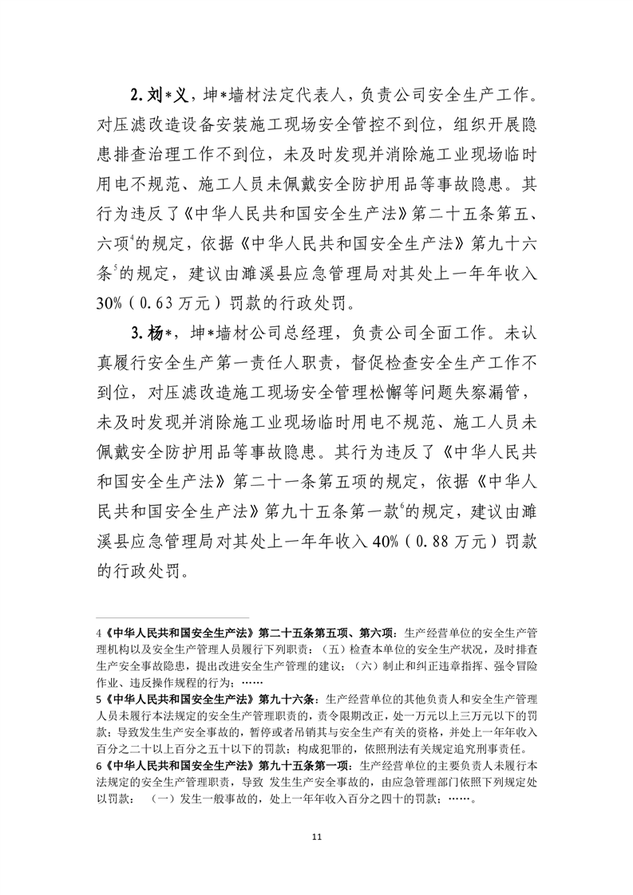
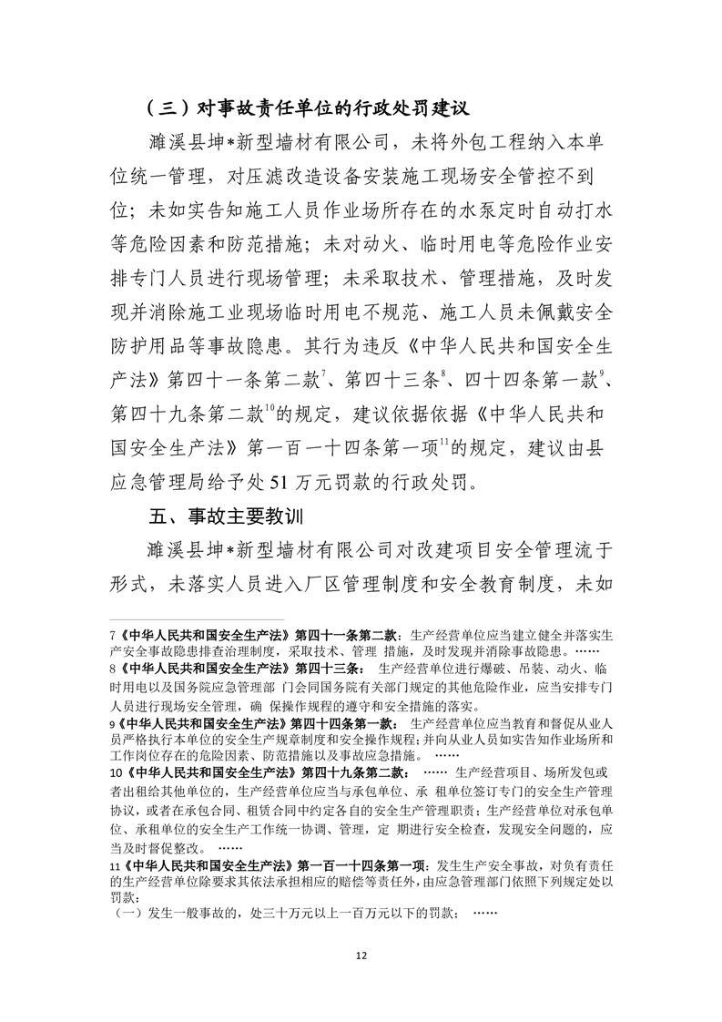
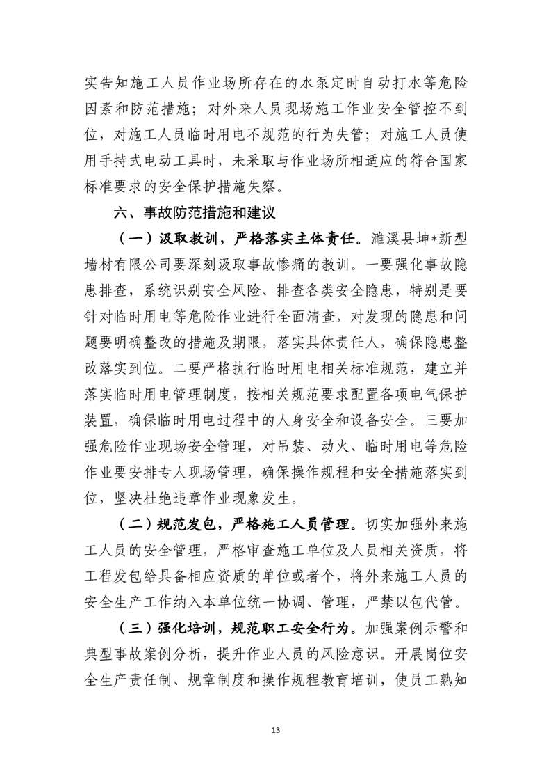
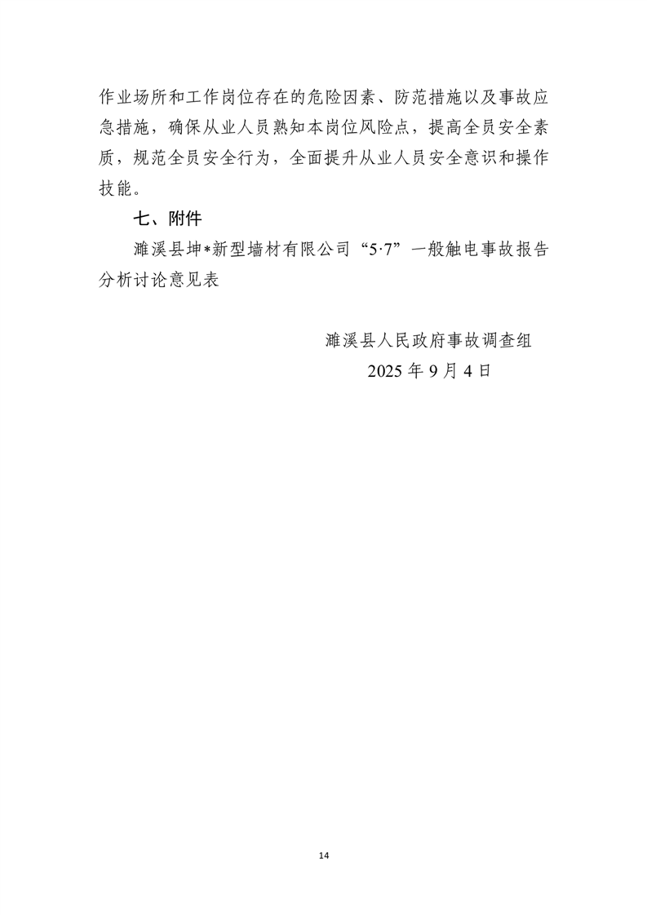
分享到：

